PONEDELJEK, 6.4., 4.S
Ker se začenja že 4. teden pouka na daljavo, bomo uvedli nekaj sprememb. Da bo delo še lažje bom delali po spremenjenem urniku. Tako boš imel-a na dan manj različnih predmetov in bolj strnjeno obravnavo določenih poglavij. Športno vzgojo imaš sicer na urniku v četrtek in petek, a poskrbi za vsakodnevno gibanje ne glede na urnik.

URNIK RAZRED 3. ,4. Razrednik: Marjeta Vinšek
PONEDELJEK | TOREK | SREDA | ČETRTEK | PETEK
SLJ | SLJ DRU | MAT | SLJ | ŠPO
SLJ | SLJ DRU | MAT | SLJ | TJA
MAT | SPO NIT | SLJ | GUM | TJA
MAT | SPO NIT | LUM | ŠPO | MAT
GUM/ GUM n/RU p | SPO NIT | LUM | ŠPO

Naloge za športno, angleščino in likovno te bodo čakale spletni učilnici.
Pri vsaki uri boš imel-a napisane cilje za tisto uro in kaj moraš znati. Tako boš lažje vedel-a kaj je pomembno in kje je treba stvari več povaditi.
SLJ :
Namen ure :
Spoznavanje neumetnostnega besedila zahvale.
Uspešen bom , ko bom :
- . Izrekal zahvalo na razne načine,
- Bral in razumel zahvalo.
- Utemeljil svoje mnenje.
- Pisal neuradno zasebno zahvalo z vsemi sestavinami

Najprej se mami zahvali za zajtrk, ki ti ga je pripravila. Danes štej, kolikokrat boš izrekel to besedo. Ali veš, da lahko uporabimo tudi druge besede, da izrazimo hvaležnost ?
Poglej v dz na st. 82, naloga 3. Te besede vstavi na ustrezno mesto. Nato dopolni besedilo v rumenem polju in si ga prepiši v zvezek.
Seveda pa lahko zahvalo tudi napišemo, ne samo izrečemo.
Preberi si besedilo na st. 84.
Odgovori na vprašanja na strani 85.
Tako kot prošnja ima tudi zahvala predpisane sestavine. Te najdeš v desnem kotu (oblaček). Te besede vstavi na ustrezno mesto. Če ti ne gre, si pomagaj si s stranjo 81.
Nalogo 3 izpusti in naredi na st. 86 še nalogo 4 in 5. Peto nalogo napiši na računalnik in mi jo pošlji . Ne pozabi, kaj mora vsebovati !
Da ti bo lažje, najprej dopolni rumeno polje in si ga prepiši v zvezek.

NAREDI PREMOR ZA SADNO MALICO.

MAT :
Namen ure :
Pisno deljenje z ostankom

Uspešen bom, ko bom :
- pisno delil z enomestnim številom v množici naravnih števil do 1000 brez napak
Upam, da si zadnjič ponovil deljenje z ostankom. Danes boš to znanje potreboval pri pisnem deljenju.

Če še enkrat skupaj ponoviva:
28 : 5 = 5, ost. 3, ker je 5 x 5 +3 = 28
Kako prideš do rezultata ? Poiščeš najbližji manjši večkratnik števila s katerim deliš.
V tem primeru je to 25. 25 : 5 = 5. Do 28 ti manjka še 3, kar je ostanek.

Izračunaj še tele račune, ki si jih prepiši !

34: 6 = 58:7 = 65 :9 =

Sedaj pa greva na pisno deljenje :

Delala bova na kratek način, tako kot sva delala zadnjič brez ostanka.

Na listu viši postopek in še en račun, ki je rešen.
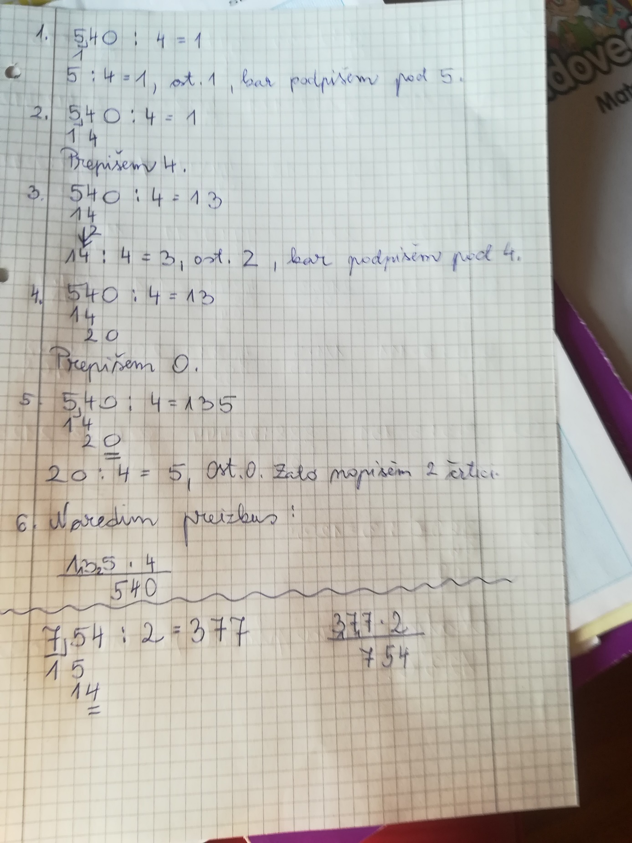
Postopek si prepiši v svoj zvezek. Ne pozabi na naslov, ki ga imaš pri namenu te ure.
Rešen račun je hkrati prvi račun v dz na st. 78.
Poskusi narediti še račune na st.79. Ne pozabi podpisovati ostankov in in prepisati naslednjega števila.
Če ti ne bo šlo takoj , ne obupaj. Lahko me tudi pokličeš na viber pa ti bom pomagala.
Ker vaja dela mojstra, poskusi rešiti še naslednje račune :
64 : 4 =
336 : 2 =
888 : 3 =
852 : 3 =
9888 : 8 =
7122 : 6 =
Ne pozabi preizkusov !

Te račune mi pošlji poslikane in rešene, da bom videla, kako ti je šlo.

ČAS ZA ODMOR.

RU :

Cilj te igre je, da učenec razvija izbrane osebnostne moči tako, da jih namenoma izkazuje v vedenju. Več o osebnostnih vrlinah in močeh si lahko preberete na strani h ttps://www.srecolovke.si/o-vrlinah.html

IGRA:
POSTANI JUNAK ZA EN TEDEN

Potrebni pripomočki:  in tale igralna predloga Navodilo:
Igro se lahko igraš sam, ali pa zraven povabiš še koga od domačih. Kocka ti bo pomagala odločiti, v katerega junaka se boš prelevil ta teden. Če želiš, lahko dejavnosti/izvajanje nasvetov zapišeš in mi poročaš preko maila: mateja.praznik@guest.arnes.si
Vrzi kocko in poglej, kateri junak boš. Opis si preberi pod ustrezno številko v prvem stolpcu. V drugem stolpcu pa najdeš koristne nasvete, ki ti bodo v pomoč, da se boš lažje vživel v svojega junaka.

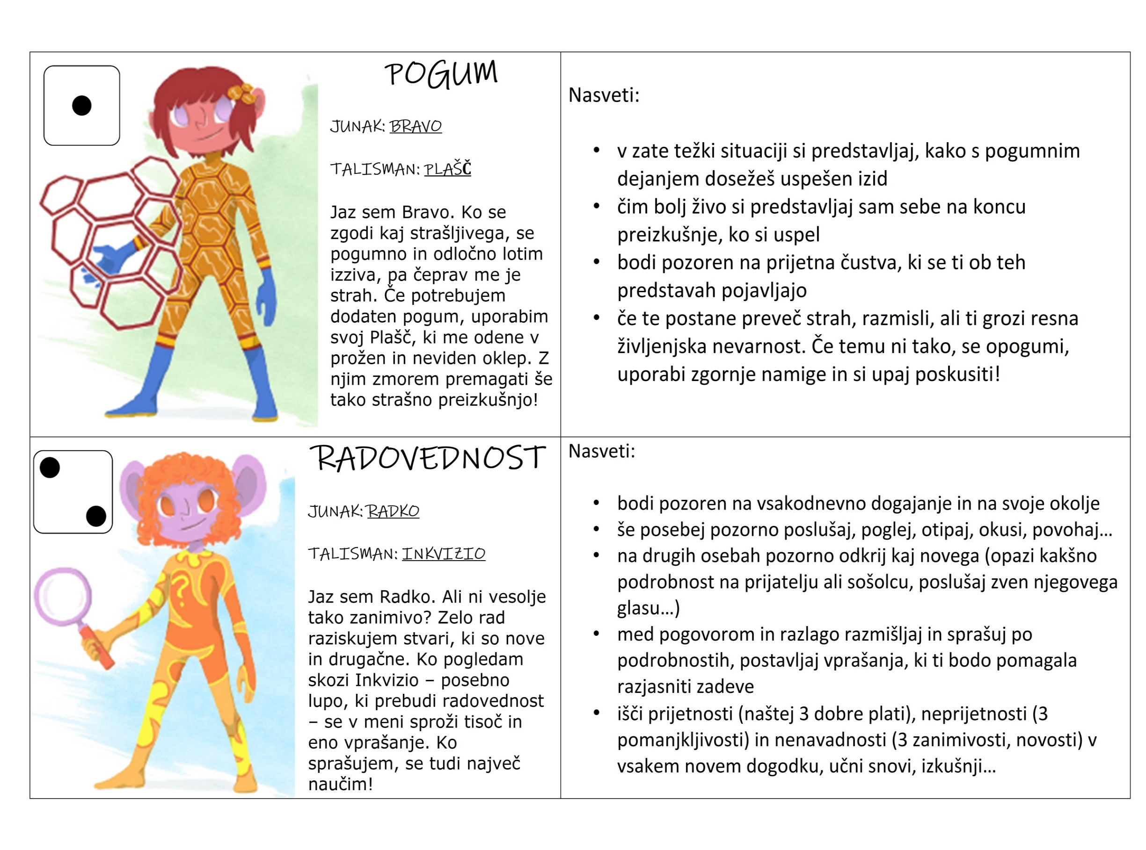
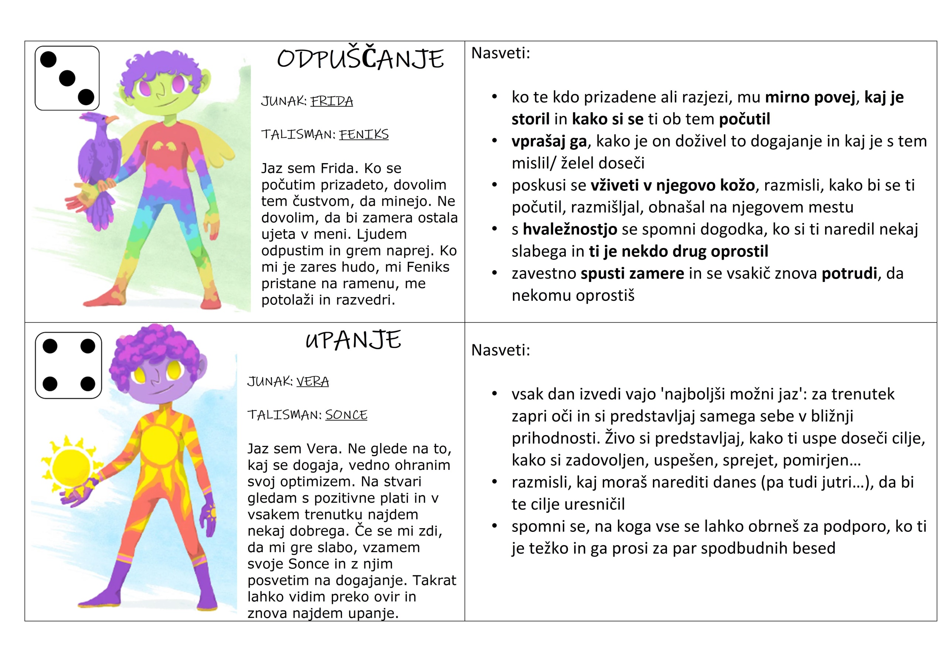
ODPUŠČANJE Nasveti:
JUNAK: FRIDA • ko te kdo prizadene ali razjezi, mu mirno povej, kaj je storil in kako si se ti ob tem počutil
TALISMAN: FENIKS • vprašaj ga, kako je on doživel to dogajanje in kaj je s tem
Jaz sem Frida. Ko se mislil/ želel doseči
počutim prizadeto, dovolim • poskusi se vživeti v njegovo kožo, razmisli, kako bi se ti
tem čustvom, da minejo. Ne počutil, razmišljal, obnašal na njegovem mestu
dovolim, da bi zamera ostala
ujeta v meni. Ljudem • s hvaležnostjo se spomni dogodka, ko si ti naredil nekaj
odpustim in grem naprej. Ko slabega in ti je nekdo drug oprostil
mi je zares hudo, mi Feniks • zavestno spusti zamere in se vsakič znova potrudi, da
pristane na ramenu, me
potolaži in razvedri. nekomu oprostiš
uPANJE Nasveti:
JUNAK: VERA
• vsak dan izvedi vajo 'najboljši možni jaz': za trenutek
TALISMAN: SONCE zapri oči in si predstavljaj samega sebe v bližnji
Jaz sem Vera. Ne glede na to, prihodnosti. Živo si predstavljaj, kako ti uspe doseči cilje,
kaj se dogaja, vedno ohranim kako si zadovoljen, uspešen, sprejet, pomirjen…
svoj optimizem. Na stvari • razmisli, kaj moraš narediti danes (pa tudi jutri…), da bi
gledam s pozitivne plati in v te cilje uresničil
vsakem trenutku najdem
nekaj dobrega. Če se mi zdi, • spomni se, na koga vse se lahko obrneš za podporo, ko ti
da mi gre slabo, vzamem je težko in ga prosi za par spodbudnih besed
svoje Sonce in z njim
posvetim na dogajanje. Takrat lahko vidim preko ovir in znova najdem upanje.

